Università degli studi di Salerno

***Corso di Laurea in Informatica***



***PROGETTO DI INGEGNERIA DEL SOFTWARE - RAD***

***“BUY & SEE”***

**Docente:**

Andrea De Lucia

# Studenti:

##### Nome Matricola

## Fabio Curci 0512103296

## Francesca Di Mauro 05121

## Francesco Ciampa 05121

## Anna Santoro 05121

1. Introduzione

1.1. Scopo del sistema

1.2. Ambito del sistema

1.3. Obiettivi e criteri di successo del progetto

1.4. Definizioni, acronimi e abbreviazioni

1.5. Riferimenti

1.6. Panoramica

* 1. Sistema Corrente
  2. Sistema Proposto

3.1. Panoramica

3.2. Requisiti Funzionali

RF 0 – Gestione Autenticazione RF 1 – Gestione Catalogo

RF 2 – Gestione Account

RF 3 – Gestione Visione Contenuti

3.3. Requisiti Non Funzionali RNF 1 - Usabilità

RNF 2 - Affidabilità RNF 3 - Performance RNF 4 - Manutenibilità RNF 5 – Implementazione RNF 6 – Sicurezza

1. Modelli di sistema

|  |  |  |  |  |
| --- | --- | --- | --- | --- |
| 4.1. | | Scenari | | |
|  | | SC_0 | – Gestione Autenticazione | |
|  | | SC_1 | – Gestione Account | |
|  | | SC_2 | – Gestione Registrazione | |
| 4.2. | | Casi d’uso | | |
|  | | UC_1 | – Gestione Autenticazione | |
|  | | UC_2 | – Gestione Catalogo | |
|  | | UC_3 | – Gestione Account | |
|  | | UC_3 | – Gestione Visione Contenuti | |
| 4.3. | | Diagramma delle Classi | | |
| 4.4. | | Sequence Diagram | | |
|  | | SD_1 – Gestione Autenticazione | | |
|  | | SD_2 – Gestione Catalogo | | |
|  | | SD_3 – Gestione Account | | |
|  | | SD_4 – Gestione Visione Contenuti | | |
| 4.5. | | Statechart Diagram | | |
| 4.6. | | Activity Diagram | | |
| 4.7. | | Path Navigazionali | | |
|  | | PN_0 – Gestione Autenticazione | | |
| 4.8. | | Mockup | | |
|  | | M_0 – | | |
|  | | M_1 – | | |

5. Glossario

1. **INTRODUZIONE**
   1. **Scopo del sistema**

L’avvento del world wide web, ha semplificato molto la possibilità di vedere un film. Infatti solitamente, chiunque volesse vedere un film, era costretto a scendere di casa, recarsi al cinema e sostenere il costo del biglietto di un film. Se per alcuni non c’è nessun problema fare questo, per altri può risultare noioso doversi spostare e fare km per raggiungere il cinema nonchè poco conveniente economicamente pagare un prezzo abbastanza elevato per vedere un film. Inoltre le persone disabili sono maggiormente colpite dal problema di doversi spostare, in quanto a volte è necessario che abbiano un accompagnatore che li porti fino al cinema. Infine ci sono tutti quelli che per per problemi lavorativi sono sempre in viaggio e non hanno tempo di andare al cinema. Il nostro sito “Buy & See”, ha lo scopo di eliminare le problematiche relative a spostamenti, tempo e ridurre i costi per il prezzo di un film, consentendo agli utenti che sono in viaggio o comodamente a casa di guardare film gratis o a prezzi modici

* 1. **Ambito del sistema**

“Buy & See” è un sito per la visione di film in streaming ed è pensato per chi vuole vedere film a prezzi modici o per chi ha problemi a recarsi fisicamente al cinema. Quindi il nostro sito permette all’utente finale di sfogliare, in maniera facile e intuitiva, un catalogo di film e una volta trovato il film desiderato, può acquistarlo e guardarlo. Inoltre, una volta che il film è stato guardato, l’utente puo lasciare una valutazione o una recensione. Tra le varie operazioni che può svolegere l’utente, c’è quella di richiedere l’aggiunta di un film che non è presente nel catalogo.

* 1. **Obiettivi e criteri di successo del progetto**
  2. **Definizioni, acronimi e abbreviazioni**
  3. **Riferimenti**
  4. **Panoramica**

1. **SISTEMA CORRENTE**
2. **SISTEMA PROPOSTO**
   1. **Panoramica**
   2. **Requisiti Funzionali**

I requisiti funzionali sono divisi attraverso i seguenti gruppi di funzionalità:

* RF_0 - Gestione Autenticazione
* RF_1 - Gestione Catalogo
* RF_2 - Gestione Account
* RF_3 – Gestione visione contenuti

**RF_0 - Gestione Autenticazione**

* **RF_0.1 Registrazione:** consente ad un utente di registrarsi per accedere alle complete funzionalità del sistema. L’utente per registrarsi deve inserire: email, username e password in cui l’username deve essere una stringa alfanumerica senza spazi e la password deve essere una stringa alfanumerica tra 6 a 12 caratteri composta da almeno una lettera maiuscola e una cifra
* **RF_0.2 Login:** consente ad un utente registrato di accedere al sistema. L’utente può effettuare l’autenticazione inserendo la propria username o email e password, in cui l’username deve essere una stringa alfanumerica senza spazi e la password deve essere una stringa alfanumerica tra 6 a 12 caratteri composta da almeno una lettera maiuscola e una cifra
* **RF_0.3 Logout**: consente ad un utente di disconnettersi dal sistema
* **RF_0.4 Recupero Password**: consente ad un utente registrato di recuperare la propria password

**RF_1 - Gestione Catalogo**

* **RF_1.0 Ricerca film:** consente ad un utente registrato di effettuare una ricerca all’interno del catalogo di un film tramite nome, genere, anno di uscita o valutazione
* **RF_1.1 Sfoglia catalogo per genere:** consente ad un utente registrato e non di sfogliare il catalogo di film per genere (horror, drammatico, comico, ecc..)
* **RF_1.2 Sfoglia catalogo per anno:** consente ad un utente registrato e non di sfogliare il catalogo di film per anno
* **RF_1.3 Sfoglia catalogo per tutti i film:** consente ad un utente registrato e non di sfogliare il catalogo di film per tutti i film presenti nel catalogo
* **RF_1.4 Sfogliare catalogo per sezione novità:** consente ad un utente registrato e non di sfogliare il catalogo di film per gli i film che sono stati aggiunti più recentemente
* **RF_1.5 Rimozione film dal catalogo:** consente al gestore del catalogo di rimuovere film dal catalogo
* **RF_1.6 Aggiorna sezione novità:** consente al gestore del catalogo di gestire la sezione novità aggiungendo all’interno di essa i film usciti più recentemente
* **RF_1.7 Richiesta aggiunta film:** consente al gestore del catalogo di gestire le richieste degli utenti che all’interno del catalogo sia aggiunto un particolare film
* **RF_1.8 Modifica catalogo:** consente al gestore del catalogo di manutenere il catalogo aggiornando per ogni film prezzo, titolo, genere, ecc..

**RF_2 - Gestione Account**

* **RF_3.0 Visualizza dati personali:** consente all’utente registrato di modificare il suo username
* **RF_3.1 Modifica dati personali:** consente all’utente registrato di modificare i suoi dati personali
* **RF_3.2 Modifica password:** consente all’utente registrato di modificare la sua password attuale
* **RF_3.3 Recupero password:** consente all’utente registrato di recuperare la password nel caso in cui non la ricordi
* **RF_3.4 Invia segnalazioni :** consente all’utente registrato di effettuare segnalazioni laddove, durante la sua navigazione, ha riscontrato criticità all’interno del sistema
* **RF_3.5 Visualizza segnalazioni:** il responsabile visualizza le segnalazioni che gli utenti hanno effettuato
* **RF_3.6 Visualizza film acquistati:** consente all’utente registrato di visualizzare i film che ha acquistato

**RF_3 – Gestione visione contenuti**

* **RF_4.0 Visione trailer:** consente ad un utente registrato di vedere il trailer di un film
* **RF_4.1 Acquisto film:** consente all’utente registrato di effettuare l’acquisto di un film all’interno del catalogo
* **RF_4.2 Visione film:** consente ad un utente registrato di vedere un film
* **RF_4.3 Rilasciare recensione:** consente ad un utente registrato di rilasciare una recensione testuale ad un film che ha visto
* **RF_4.4 Rilascio valutazione:** consente ad un utente registrato di rilasciare una valutazione di un film che ha visto tramite un punteggio in stelline che va da un minimo di una stellina a un massimo di 5 stelline
* **RF_4.5 Modera recensioni:** consente alIl responsabile di moderare le recensioni degli utenti nel caso in cui siano poco appropriate
* **RF_4.5 Bannare utenti:** consente alIl responsabile di bannare utenti
  1. **Requisiti Non Funzionali**

**RNF 1 – Usabilità**

Il sistema deve essere facilmente apprendibile (l’utente deve essere in grado di interagire con il sistema e padroneggiare le funzionalità in modo rapido), deve essere flessibile e robusto (l’utente deve essere in grado di capire quando ha successo nel perseguire i suoi obiettivi nel sistema o quando sta sbagliando qualcosa per poter intervenire). Il sistema deve essere fruibile da qualsiasi tipo di utente e inoltre deve essere possibile utilizzarlo senza la lettura di istruzioni preliminari o sessioni di training.

**RNF 2 – Affidabilità**

I componenti devono essere affidabili ed essere in grado di poter mantenere i propri dati coerenti anche in caso di guasti come problemi elettrici, guasti dell'hardware, attacchi informatici, problemi legati al browser, ecc. Il sistema dev’essere attivo 24/h. Deve essere possibile pianificare dei backup periodici del database. Per quanto riguarda i permessi, quest’ultimi verranno adeguatamente distribuiti sulla base del grado di importanza e responsabilità degli Utenti.

**RNF 3 – Performance**

Il sistema deve essere reattivo per tutte le operazioni più immediate garantendo tempi di risposta ragionevoli nell’ordine delle decine di secondi, altrimenti un utente, passato un lasso di tempo troppo vasto, percepisce il sistema come bloccato, non avendo alcun riscontro sull’elaborazione in corso.

Essendo però, un sistema web molto dipenderà dalla qualità della connessione e dalla congestione della rete sul sistema online. I picchi di carico, fino a circa 500 utenti simultaneamente collegati, devono essere gestiti dal sistema senza rallentamenti, garantendo fluidità ed evitando ritardi visivi oltre i 30 secondi, eseguendo contemporaneamente tutte le operazioni richieste dall’utenza senza discriminarne alcuna.

**RNF 4 – Manutenibiità**

Il sistema deve essere facilmente manutenibile ed estendibile per sviluppi futuri. Grazie alla documentazione che verrà prodotta si garantirà una progettazione che seguirà i principi dell’ingegneria del software in modo che la manutenibilità sia garantita. Inoltre per il primo anno di vita del software si garantirà un intervento puntuale per la risoluzione di problemi.

**RNF 5 – Implementazione**

La parte back-end del sistema sarà realizzata utilizzando il linguaggio Java. Per i dati utente e i dati dei film viene utilizzato il DBMS relazionale MySql. La parte front-end sarà realizzata utilizzando il linguaggio di markup HTML5, i fogli di stile CSS3, e Jquery.

**RNF 6 – Sicurezza**

Il sistema è stato progettato per garantire la sicurezza dei dati degli utenti attraverso numerose strategie e approcci standard del settore. Il sistema avrà un modulo per l’autenticazione in modo da negare l’accesso da parte degli utenti non autorizzati. Ogni Utente prima di poter operare sul nostro sito, necessita di registrazione; prima di poter però effettuare tale operazione, dev’essere approvato da uno dei Responsabili del sistema, dopo un’accurata operazione di fact-checking per evitare l’utilizzo improprio della piattaforma.

1. **MODELLI DI SISTEMA**
   1. **Scenari**

**SC_0 – Acquisto di un film**

|  |  |
| --- | --- |
| **Nome Scenario** | **SC_0 – Acquisto di un film** |
| **Attori partecipanti** | Mario: spettatore  Angelo: amministratore |
| **Flusso di eventi** | Mario, dopo una giornata di lavoro, vuole rilassarsi e vedere un film. Quindi va al suo pc e naviga sul web per cercare un sito per la visione di film online. Dopo un paio di ricerche, Mario visita il sito “Buy & See” e nota che può sfogliare un catalogo e cercare il film che desidera.  Quindi decide di cercare un film e nella barra di ricerca, digita “The Prestige” e clicca sul pulsante “avvia ricerca”.  Il sistema gli mostra a schermo i risultati della ricerca e successivamente clicca sulla copertina del primo film che gli viene mostrato.  Il sistema mosta a schermo un messaggio il quale indica che Mario deve registrarsi (se ancora non lo ha fatto) e successivamente accedere per poter ususfruire delle funzionalità del sistema.  Mario, dunque, clicca sul pulsante per registrarsi e viene reindirizzato a una pagina che contiene un form di registrazione in cui deve inserire i dati richiesti per poter completare la registrazione correttamente:  • Nome  • Cognome  • Email  • Username  • Password  Compilato il form, Mario clicca il bottone “registrati”.  Nel frattempo l’amministratore riceve via mail una richiesta di registrazione al sito e, una volta controllato che i dati inseriti siano corretti, invia una mail di conferma a Mario che la registrazione è avvenuta con successo  Intanto Mario, dopo aver visto tramite la sua mail che la registrazione è avvenuta con successo preme il pulsante login per effettuare l’accesso e viene reindirizzato a una pagina che mostra un form per effettuare l’accesso al sito con username e password che ha ricavato in fase di registrazione.  Inserite le credenziali nel form di accesso, clicca sul bottone “Accedi” e gli viene mostrata la pagina del film che voleva vedere.  Mario, dunque, clicca sul bottone “acquista a 3,99€” e viene reindirizzato a una pagina in cui inserire i dati della sua carta di credito e una volta inseriti i dati e cliccato sul bottone “acquista film a 3,99€”, il sistema controlla che la carta di credito sia valida e il sistema invia un messaggio via mail a Mario per confermare che l’acquisto è avvenuto con successo.  Mario quindi, dopo aver completato con successo l’acquisto del film, si reca all’interno del suo profilo tramite il pulsante “Mio profilo”, va nella sezione “I miei acquisti” e trova il film che ha appena acquistato e clicca il pulsante “Guarda film”.  Viene mostrato a schermo il player multimediale che consente a Mario di guardare il film.  Una volta terminato il film, a Mario viene chiesto se vuole lasciare una recensione e una valutazione del film appena visto tramite un messaggio mostrato a schermo.  Mario clicca il pulsante “Si, lascia una recensione e una valutazione”.  Mario scrive una recensione testuale e lascia una valutazione di 4 stelle su 5 dato che il film gli è piaciuto molto, infine clicca sul pulsante “Conferma recensione e valutazione” e gli appare un messaggio “Recensione e valutazione avvenuta con successo”.  Mario dopo aver visto,recensito e valutato il film è stanco e vuole andare a dormire quindi clicca sul pulsante “Logout” per poi successivamente spegnere il pc. |

**SC_1 – Visione di un film gratuito**

|  |  |
| --- | --- |
| **Nome Scenario** | Visione di un film gratuito |
| **Attori partecipanti** | Mario: spettatore  Giovanni: gestore del catalogo |
| **Flusso di eventi** | Mario si trova sulla homepage del sito e vuole vedere un film ma non ha al momento abbastanza soldi sulla carta di credito. Per questo decide di effettuare una ricerca per film attraverso la barra di ricerca selezionando il flag “gratis” e una volta premuto il pulsante “avvia ricerca” il sito gli mostra tutti i film gratis. Seleziona un film della lista dei risultati che ha accanto la scritta “gratis”. Prima di cominciare a vederlo, per capire se il film scelto può essere di suo gradimento, Mario decide di guardare il trailer del film cliccando sul pulsante “guarda trailer”.  Viene mostrato a schermo il player multimediale che consente a Mario di guardare il trailer.  Dopo aver visto il trailer, Mario decide di guardare l’intero film cliccando sul pulsante “guarda film” e viene mostrato a schermo il player multimediale che consente a Mario di guardare il film.  Mario è rimasto soddisfatto del film e dato che gli ricordava molto un film che aveva visto in passato ossia “The Ring”, si reca nel suo profilo personale cliccando sul pulsante “Mio profilo” e una volta dentro il suo profilo, seleziona la voce “richiedi aggiunta di un film” per inviare una richiesta al gestore del catalogo di inserire quel film all’interno del catalogo.  Una volta cliccato su “richiedi aggiunta di un film”, viene mostrato a Mario un form da compilare in cui inserire queste informazioni del film:   * titolo film * anno di uscita * genere (opzionale) * Lingua * Attori (opzionale) * Registi (opzionale)   Infine clicca sul pulsante “invia richiesta”.  Il gestore del catalogo, Giovanni, dopo essere entrato nella sua area, nota che gli sono arrivate più richieste da parte degli utenti di aggiunta del film “The ring”. Va nel suo profilo cliccando il pulsante “Mio Profilo” e successivamente si reca nella sezione dei film richiesti dall’utente e clicca il pulsante “Film richiesti dagli spettatori”.  Giovanni viene reindirizzato a una pagina dove c’è una lista di film che gli spettatori hanno richiesto e clicca sulla richiesta “The ring”.  Il sistema gli mostra un form dove inserisce tutti i vari dati del film e il film vero e proprio. Giovanni conferma l’aggiunta del film al catalogo tramite il pulsante “aggiungi film” e il sistema gli risponde che il film “The Ring” è stato aggiunto correttamente al catalogo dei film |

**SC_2 – Modifica impostazioni personali**

|  |  |
| --- | --- |
| **Nome Scenario** | Modifica impostazioni personali |
| **Attori partecipanti** | Mario: spettatore  Angelo: amministratore |
| **Flusso di eventi** | Mario si trova sulla homepage del sito “Buy & See”, vuole effettuare l’accesso ma dopo la compilazione del form di login, il sistema gli fa presente che c’è un errore con la password e gli mostra un link “recupera password” per poter recuperare la password di accesso.  Dato che Mario ha scordato la propria password, clicca sul link e viene reindirizzato su una pagina in cui deve inserire in un form la sua mail con cui si è registrato e poi premere il pulsante “recupera password”.  Una volta fatto ciò, Angelo che è l’amministratore, riceve la richiesta dall’utente Mario di recupero password e dunque si reca nel pannello di amministratore, verifica che Mario sia un utente registrato tramite la sua mail e compila un form per inviare una mail con una password temporanea all’utente Mario.  Fatto ciò, Mario riceve la mail dall’amministratore del sistema con la password temporanea e riesce ad accedere al sito.  Una volta che si trova all’interno del sito, Mario si reca sulle informazioni personali del suo profilo, va sulla sezione “richiedi cambio password” e compila un form inserendo la password che ha attualmente e la nuova password.  L’amministratore riceve la richiesta, verifica che tutti i dati siano stati inseriti correttamente e invia una mail di successo per la modifica della password a Mario. |

* 1. **Casi D’uso**

**Gestione autenticazione**

* **UC_1 Login**
  + **UC_1.1 Dati login non trovati**
  + **UC_1.2 Dati login errati**
* **UC_2 Registrazione**
  + **UC_2.1 Dati registrazione errati**
* **UC_3 Logout**
* **UC_4 Recupero password**

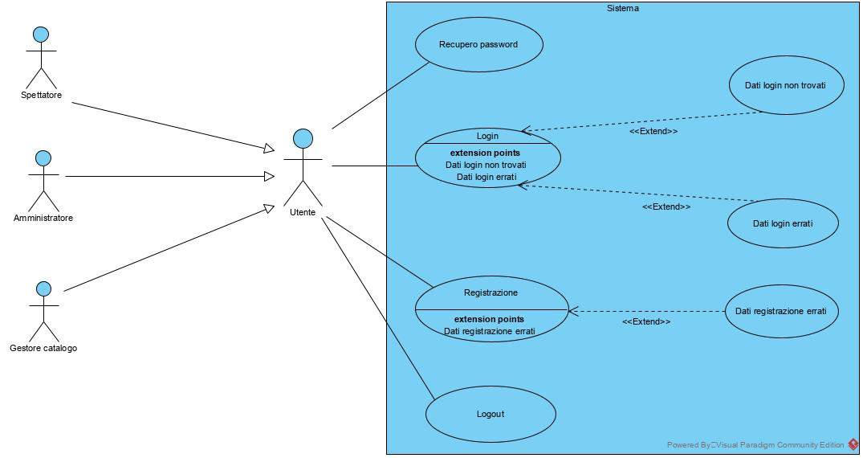

|  |  |  |
| --- | --- | --- |
| **ID** | UC_1 | |
| **Nome Use Case** | Login | |
| **Attori** | Utente registrato | |
| **Flusso di eventi** | Spettatore  1) L’utente inserisce username e password all’interno del apposito form e li sottomette al sistema premendo sul tasto “Login” | Sistema  2) Il sistema verifica che le credenziali inserite dallo spettatore siano corrette e reindirizza l’utente sulla home page del sito |
| **Entry condition** | L’utente registrato si trova sulla pagina di login | |
| **Exit condition** | L’utente ha effettuato correttamente l’accesso al sistema | |
| **Eccezioni** | * Dati login non trovati * Dati login errati | |

|  |  |  |
| --- | --- | --- |
| **ID** | UC_1.1 | |
| **Nome Use Case** | Dati login non trovati | |
| **Attori** | Spettatore | |
| **Flusso di eventi** | Spettatore  Lo spettatore inserisce username e password e clicca il pulsante “Login”    L’utente visualizza il messaggio di errore | Sistema  Il sistema controlla che i dati inseriti dallo spettatore siano presenti nel database.  I dati inseriti non sono presenti nel database e il sistema mostra un messaggio di errore “dati non trovati” |
| **Entry condition** | Lo spettatotore si trova sulla pagina di login | |
| **Exit condition** | L’utente riesegue lo UC_1 | |
| **Eccezioni** |  | |

|  |  |  |
| --- | --- | --- |
| **ID** | UC_1.2 | |
| **Nome Use Case** | Dati login errati | |
| **Attori** | Spettatore | |
| **Flusso di eventi** | Utente  Lo spettatore inserisce username e password e clicca il pulsante “Login” | Sistema  Il sistema controlla che i dati inseriti dallo spettatore siano corretti sintatticamente.  I dati inseriti non sono corretti sintatticamente e il sistema mostra un messaggio di errore “errore sui dati” |
| **Entry condition** | Lo spettatore si trova sulla pagina di login | |
| **Exit condition** | L’utente riesegue lo UC_1 | |
| **Eccezioni** |  | |

|  |  |  |
| --- | --- | --- |
| **ID** | UC_2 | |
| **Nome Use Case** | Registrazione | |
| **Attori** | Spettatore | |
| **Flusso di eventi** | Spettatore  Lo spettatore inserisce i propri dati nel **form F_2.0.1** e preme il pulsante registrati  L’utente riceve una email che indica che la registrazione è avvenuta con successo e viene poi reindirizzato alla homepage del sito | Sistema  Il sistema riceve i dati per la registrazione generati dall’utente e se i dati inseriti sono corretti, invia una email all’utente di registrazione avvenuta con successo |
| **Entry condition** | Lo spettatore deve essere sulla pagina di registrazione del sito | |
| **Exit condition** | Lo spettatore effettua correttamente la registrazione al sistema | |
| **Eccezioni** | * dati errati | |

|  |  |  |
| --- | --- | --- |
| **ID** | UC_2.1 | |
| **Nome Use Case** | Dati registrazione errati | |
| **Attori** | Utente non registrato | |
| **Flusso di eventi** | Spettatore  L’utente inserisce i propri dati nel **form F_2.0.1**  e preme il pulsante registrati  L’utente visualizza il messaggio di errore | Sistema  Il sistema riceve i dati per la registrazione generati dall’utente ma i dati inseriti non sono corretti sintatticamente e dunque il sistema mostra il messaggio “errore sui dati” |
| **Entry condition** | L’utente deve essere sulla pagina di registrazione | |
| **Exit condition** | L’utente riesegue lo UC_2 | |
| **Eccezioni** |  | |

|  |
| --- |
| **ID form: F_2.0.1** |
| **Campo** | **Completamento** | **Vincolo** |
| **Nome** | Obbligatorio | * la stringa non deve contenere numeri |
| **Cognome** | Opzionale | * la stringa non deve contenere numeri |
| **Email** | Obbligatorio | * La stringa deve contenere il simbolo ‘@’ |
| **Username** | Opzionale | * La stringa deve contenere una lettera maiuscola e una cifra |
| **Password** | Opzionale | * La stringa deve contenere una lettera maiuscola, una cifra e la sua lunghezza deve essere di minimo 7 caratteri |

|  |  |  |
| --- | --- | --- |
| **ID** | UC_3 | |
| **Nome Use Case** | Logout | |
| **Attori** | Utente registrato | |
| **Flusso di eventi** | Spettatore  Lo spettatore per effettuare l’uscita del sistema preme il bottone “Logout” | Sistema  Il sistema mostra un messaggio “logout effettuato con successo” e reindirizza lo spettatore alla pagina di login |
| **Entry condition** | Lo spettatore ha eseguito lo UC_1 in modo corretto e si ritrova all’interno del suo profilo | |
| **Exit condition** | Lo spettatore effettua con successo l’uscita dal sistema | |
| **Eccezioni** |  | |

|  |  |  |
| --- | --- | --- |
| **ID** | UC_4 | |
| **Nome Use Case** | Recupero password | |
| **Attori** | Utente | |
| **Flusso di eventi** | Utente  L’utente preme il pulsante recupera password  L’utente inserisce la sua mail e preme il pulsante recupera password | Sistema  Il sistema mostra un campo di testo in cui lo spettatore deve inserire la mail con cui si è registrato  Il sistema invia una mail all’utente con le istruzioni di recupero password e mostra un messaggio che il recupero password è stato effettuato con successo |
| **Entry condition** | Lo spettatore registrato si trova sulla schermata di login | |
| **Exit condition** | Lo spettatore richiede di recuperare la password con successo | |
| **Eccezioni** |  | |

**Gestione catalogo**

* **UC_4** **Ricerca film**
* **UC_5 Sfoglia catalogo per genere**
* **UC_6 Sfoglia catalogo per anno**
* **UC_7 Sfoglia catalogo per tutti i film**
* **UC_8 Sfoglia catalogo per sezione novità**
* **UC_9** **Rimozione film dal catalogo**
* **UC_10** **Aggiorna sezione novità**
  + **UC_10.1 Errore dati aggiunta film**
* **UC_11** **Richiesta aggiunta film**
* **UC_12** **Modifica catalogo**
  + **UC_12.1 Errore dati di modifica film**

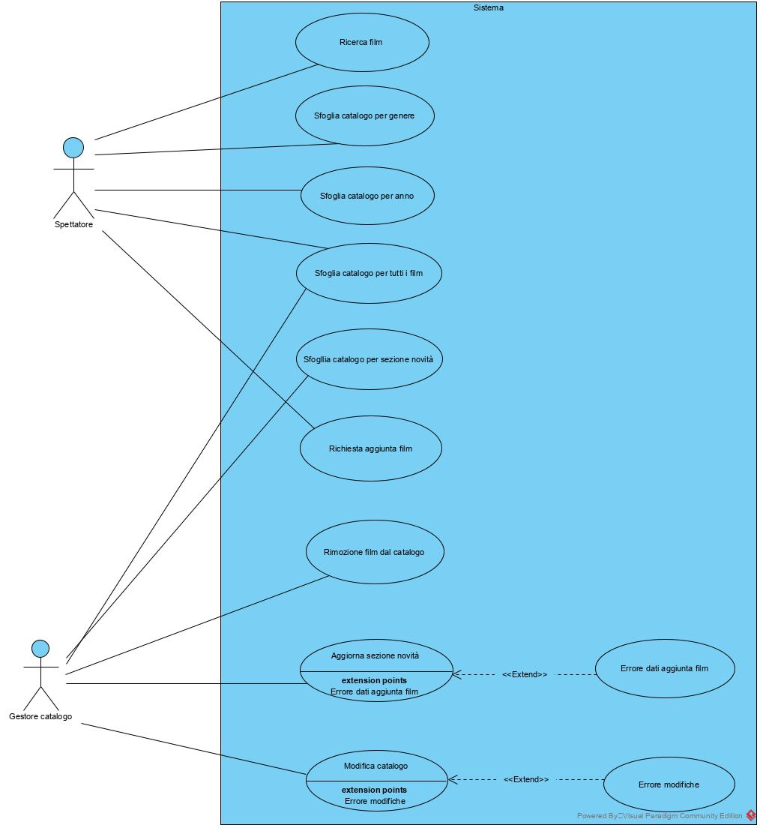

|  |  |  |
| --- | --- | --- |
| **ID** | UC_4 | |
| **Nome Use Case** | Ricerca film | |
| **Attori** | Spettatore | |
| **Flusso di eventi** | Spettatore  Lo spettatore si reca sulla barra di ricerca e digita il titolo di un film che vuole cercare e preme il pulsante “Avvia ricerca” | Sistema  Il sistema aggiorna la lista dei film mostrando i film che contengono il titolo del film che lo spettatore ha digitato |
| **Entry condition** | Lo spettatore loggato si trova sulla homepage del sito | |
| **Exit condition** | La lista dei film viene aggiornata con la ricerca richiesta | |
| **Eccezioni** |  | |

|  |  |  |
| --- | --- | --- |
| **ID** | UC_5 | |
| **Nome Use Case** | Sfoglia catalogo per genere | |
| **Attori** | Spettatore | |
| **Flusso di eventi** | Spettatore  Lo spettatore si reca sulla barra di ricerca e preme il pulsante “Sfoglia”  Lo spettatore preme il pulsante “sfoglia per genere”  Lo spettatore preme il pulsante sul genere che vuole visualizzare | Sistema  Il sistema mostra allo spettatore una barra in cui sono indicati i modi in cui sfogliare il catalogo  Il sistema mostra i generi disponibili  Il sistema aggiorna la lista dei film mostrando allo spettatore i film per il genere che ha scelto |
| **Entry condition** | Lo spettatore loggato si trova sull’homepage del sito | |
| **Exit condition** | Lo spettatore riesce a sfogliare il catalogo per genere con successo | |
| **Eccezioni** |  | |

|  |  |  |
| --- | --- | --- |
| **ID** | UC_6 | |
| **Nome Use Case** | Sfoglia catalogo per anno | |
| **Attori** | Spettatore | |
| **Flusso di eventi** | Spettatore  Lo spettatore si reca sulla barra di ricerca e preme il pulsante “Sfoglia”  Lo spettatore preme il pulsante “sfoglia per anno”  Lo spettatore seleziona l’anno che desidera | Sistema  Il sistema mostra allo spettatore una barra in cui sono indicati i modi in cui sfogliare il catalogo  Il sistema mostra gli anni disponibili  Il sistema aggiorna la lista dei film mostrando allo spettatore i film per l’anno che ha selezionato |
| **Entry condition** | Lo spettatore loggato si trova sulla homepage del sito | |
| **Exit condition** | Lo spettatore riesce a sfogliare il catalogo per anno con successo | |
| **Eccezioni** |  | |

|  |  |  |
| --- | --- | --- |
| **ID** | UC_7 | |
| **Nome Use Case** | Sfoglia catalogo per tutti i film | |
| **Attori** | Spettatore | |
| **Flusso di eventi** | Spettatore  Lo spettatore si reca sulla barra di ricerca e preme il pulsante “Sfoglia”  Lo spettatore preme il pulsante “sfoglia per tutti i film” | Sistema  Il sistema mostra allo spettatore una barra in cui sono indicati i modi in cui sfogliare il catalogo  Il sistema aggiorna la lista dei film mostrando allo spettatore tutti i film |
| **Entry condition** | Lo spettatore loggato si trova sulla homepage del sito | |
| **Exit condition** | Lo spettatore riesce a sfogliare il catalogo per tutti i film con successo | |
| **Eccezioni** |  | |

|  |  |  |
| --- | --- | --- |
| **ID** | UC_8 | |
| **Nome Use Case** | Sfoglia catalogo per sezione novità | |
| **Attori** | Spettatore | |
| **Flusso di eventi** | Spettatore  Lo spettatore si reca sulla barra di ricerca e preme il pulsante “Sfoglia”  Lo spettatore preme il pulsante “sfoglia sezione novità” | Sistema  Il sistema mostra allo spettatore una barra in cui sono indicati i modi in cui sfogliare il catalogo  Il sistema aggiorna la lista dei film mostrando allo spettatore i film aggiunti più recentemente |
| **Entry condition** | Lo spettatore loggato si trova sulla homepage del sito | |
| **Exit condition** | Lo spettatore riesce a sfogliare il catalogo per sezione novità con successo | |
| **Eccezioni** |  | |

|  |  |  |
| --- | --- | --- |
| **ID** | UC_9 | |
| **Nome Use Case** | Rimozione film dal catalogo | |
| **Attori** | Gestore Catalogo | |
| **Flusso di eventi** | Gesore Catalogo  Il gestore scorre la lista di film, seleziona il film e clicca il pulsante “rimuovi dal catalogo” in corrispondenza del film che vuole rimuovere  Il gestore del catalogo clicca sul pulsante per rimuovere il film dal catalogo | Sistema  Il sistema mostra al gestore un messaggio per confermare o meno la rimozione del film  Il sistema mostra al gestore il messaggio ”Film rimosso con successo dal catalogo” e rimuove il film dal catalogo |
| **Entry condition** | Il gestore del catalogo esegue il caso d’uso UC_7 | |
| **Exit condition** | Il gestore rimuove il film con successo dal catalogo | |
| **Eccezioni** |  | |

|  |  |  |
| --- | --- | --- |
| **ID** | UC_10 | |
| **Nome Use Case** | Aggiorna sezione novità | |
| **Attori** | Gestore catalogo | |
| **Flusso di eventi** | Gestore catalogo  1)Il gestore clicca sul pulsante “aggiorna sezione novità”  3)Il gestore del catalogo compila il form e preme il pulsante “Aggiungi film alla sezione novità” | Sistema  2)Il sistema mostra al gestore una pagina che è composta dal **form F_10.0.1** con le relative informazioni da compilare per aggiungere un nuovo film  4)Il sistema mostra un messaggio “sezione novità aggiornata con successo” e aggiunge il film alla sezione novità |
| **Entry condition** | Il gestore del catalogo sta eseguendo il caso d’uso UC_8 | |
| **Exit condition** | La sezione delle novità viene aggiornata con successo | |
| **Eccezioni** | * Errore dati aggiunta film durante la compilazione del **form F_10.0.1** | |

|  |
| --- |
| **ID form: 10.0.1** |
| **Campo** | **Completamento** | **Vincolo** |
| **Titolo** | Obbligatorio | * Deve essere una stringa alfanumerica di massimo 40 caratteri |
| **Immagine** | Opzionale | * Deve essere un file formato .png o jpeg |
| **Anno di uscita** | Obbligatorio |  |
| **Durata** | Opzionale |  |
| **Registi** | Opzionale |  |
| **Attori** | Opzionale |  |
| **Genere** | Obbligatorio |  |
| **Lingua** | Obbligatorio |  |
| **Trailer** | Opzionale |  |
| **Descrizione** | Opzionale |  |
| **Data aggiunta al catalogo** | Obbligatorio |  |
| **File** | Obbligatorio |  |
| **Prezzo** | Obbligatorio |  |

|  |  |  |
| --- | --- | --- |
| **ID** | UC_10.1 | |
| **Nome Use Case** | Errore dati aggiunta film | |
| **Attori** |  | |
| **Flusso di eventi** | Gestore  Il gestore del catalogo compila il form e preme il pulsante “Aggiungi film alla sezione novità” | Sistema  Il sistema mostra un messaggio di errore nella compilazione del form |
| **Entry condition** | Il gestore esegue il caso d’uso UC_10 e si trova al passo 2 | |
| **Exit condition** | Il gestore riesegue UC_10 dal passo 2 | |
| **Eccezioni** |  | |

|  |  |  |
| --- | --- | --- |
| **ID** | UC_11 | |
| **Nome Use Case** | Richiesta aggiunta film | |
| **Attori** | Spettatore | |
| **Flusso di eventi** | Spettatore  1)Lo spettatore preme sul pulsante “Richiedi l’aggiunta di un film”  3)Lo spettatore digita il titolo e preme il pulsante “richiesta aggiunta film” | Sistema  2)Il sistema mostra una pagina in cui inserire il titolo del film da richiedere  4)Il sistema inoltra la richiesta al gestore del catalogo e mostra un messaggio allo spettatore che la richiesta è avvenuta con successo |
| **Entry condition** | Lo spettatore si trova all’interno del suo profilo | |
| **Exit condition** | Lo spettatore invia con successo la richiesta di aggiunta film | |
| **Eccezioni** |  | |

|  |  |  |
| --- | --- | --- |
| **ID** | UC_12 | |
| **Nome Use Case** | Modifica catalogo | |
| **Attori** | Gestore catalogo | |
| **Flusso di eventi** | Gestore catalogo  1)Il gestore del catalogo seleziona un film  3)Il gestore preme il pulsante modifica  5)Il gestore effettua le modifiche e preme il pulsante“effettua modifiche” | Sistema  2)Il sistema mostra il film selezionato e le sue informazioni con accanto un pulsante modifica  4)Il sistema mostra il form F_7.0.1 contenente le informazioni del film  6)Il sistema mostra un messaggio “modifica avvenuta con successo” e rende attiva la modifica |
| **Entry condition** | Il gestore del catalogo esegue il caso d’uso UC_7 (Sfoglia catalogo per tutti i film) | |
| **Exit condition** | Il catalogo viene modificato con successo | |
| **Eccezioni** | * Errore dati di modifica film durante la compilazione del form F_10.0.1 | |

|  |  |  |
| --- | --- | --- |
| **ID** | UC_12.1 | |
| **Nome Use Case** | Errore dati di modifica film | |
| **Attori** | Gestore del catalogo | |
| **Flusso di eventi** | Gestore  Il gestore una volta completate le modifiche preme il pulsante“effettua modifiche” | Sistema  Il sistema mostra un messaggio di errore nella compilazione del form |
| **Entry condition** | Il gestore esegue il caso d’uso UC_12 e si trova al passo 4 | |
| **Exit condition** | Il gestore riesegue UC_12 dal passo 4 | |
| **Eccezioni** |  | |

**UC - Gestione Account**

* **UC_13 Visualizza dati personali**
* **UC_14** **Modifica dati personali**
  + **UC_14.1 Errore modifica dati personali**
* **UC_15 Modifica password**
  + **UC_14.1 Errore dati modifica password**
* **UC_16** **Invia segnalazione**
* **UC_17 Visualizza segnalazione**
* **UC_18** **Visualizza film acquistati**

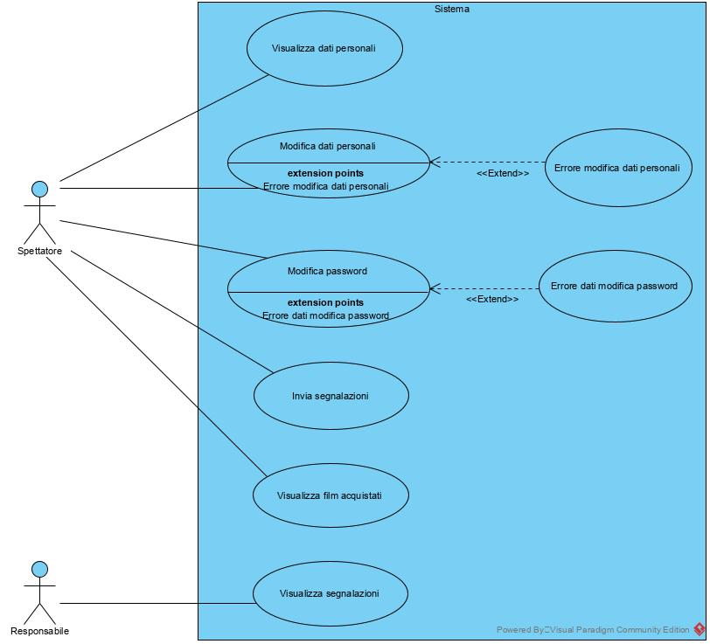

|  |  |  |
| --- | --- | --- |
| **ID** | UC_13 | |
| **Nome Use Case** | Visualizza dati personali | |
| **Attori** | Spettatore | |
| **Flusso di eventi** | Spettatore  1)Lo spettatore preme il pulsante “Mio profilo”  3) Lo spettatore preme il pulsante “Profilo utente” | Sistema  2) Il sistema mostra una pagina con le varie opzioni disponibili:  Profilo Utente, Film acquistati, Logout  4)Il sistema mostra una pagina con le informazioni personali dello spettatore:   * Nome * Cognome * Email * Username * Password |
| **Entry condition** | Lo spettatore è loggato e si trova sulla homepage del sistema | |
| **Exit condition** | Lo spettatore visualizza i suoi dati personali con successo | |
| **Eccezioni** |  | |

|  |  |  |
| --- | --- | --- |
| **ID** | UC_14 | |
| **Nome Use Case** | Modifica dati personali | |
| **Attori** | Spettatore | |
| **Flusso di eventi** | Spettatore  1)Lo spettatore preme il pulsante modifica dati personali  3)Lo spettatore modifica i dati che desidera e preme il pulsante salva modifiche | Sistema  2)Il sistema mostra allo spettatore un form con i dati personali che possono essere modificati  4)Il sistema aggiorna i dati dello spettatore e mostra un messaggio allo spettatore che la modifica dei dati è avvenuta con successo |
| **Entry condition** | Lo spettatore è loggato e ha eseguito lo UC_13 (Visualizza dati personali) | |
| **Exit condition** | Lo spettatore modifica con successo i dati personali | |
| **Eccezioni** |  | |

|  |  |  |
| --- | --- | --- |
| **ID** | UC_14.1 | |
| **Nome Use Case** | Errore modifica dati personali | |
| **Attori** | Spettatore | |
| **Flusso di eventi** | Spettatore  Lo spettatore modifica i dati che desidera e preme il pulsante salva modifiche | Sistema  Il sistema mostra un messaggio di errore nella modifica di uno dei campi |
| **Entry condition** | Lo spettatore loggato sta eseguendo lo UC_14 (Modifica dati personali) e si trova al passo 2 | |
| **Exit condition** | Lo spettatore riesegue UC_14 dal passo 2 | |
| **Eccezioni** |  | |

|  |  |  |
| --- | --- | --- |
| **ID** | UC_15 | |
| **Nome Use Case** | Modifica password | |
| **Attori** | Spettatore | |
| **Flusso di eventi** | Spettatore  1)Lo spettatore preme il pulsante modifica password  3)Lo spettatore compila il form e preme il pulsante modifica password | Sistema  2)Il sistema mostra una pagina con un form in cui inserire:   * Password precedente * Nuova password * Conferma nuova password   4)Il sistema riceve la richiesta e mostra un messaggio allo spettatore che la modifica della password è avvenuta con successo |
| **Entry condition** | Lo spettatore loggato ha eseguito lo UC_13 (Visualizza dati personali) | |
| **Exit condition** | Lo spettatore modifica con successo la sua password | |
| **Eccezioni** | * Errore dati modifica password | |
| **Requisiti speciali** |  | |

|  |  |  |
| --- | --- | --- |
| **ID** | UC_15.1 | |
| **Nome Use Case** | Errore dati modifica password | |
| **Attori** | Spettatore | |
| **Flusso di eventi** | Spettatore  Lo spettatore modifica la sua password e preme il pulsante modifica password | Sistema  Il sistema mostra un messaggio di errore nella modifica della password |
| **Entry condition** | Lo spettatore sta eseguendo lo UC_14 e si trova al passo 2 | |
| **Exit condition** | Lo spettatore riesegue UC_14 dal passo 2 | |
| **Eccezioni** |  | |

|  |  |  |
| --- | --- | --- |
| **ID** | UC_16 | |
| **Nome Use Case** | Invia segnalazione | |
| **Attori** | Spettatore | |
| **Flusso di eventi** | Spettatore  Lo spettatore preme il pulsante invia segnalazione  Lo spettatore completa il form e preme il pulsante invia segnalazione | Sistema  Il sistema mostra una pagina in cui c’è un form da compilare con:   * Nome segnalazione * Descrizione della segnalazione   Il sistema mostra un messaggio allo spettatore che la segnalazione è avvenuta con successo e inoltra la segnalazione al Responsabile |
| **Entry condition** | Lo spettatore è loggato e si trova all’interno del suo profilo | |
| **Exit condition** | Lo spettatore invia una segnalazione con successo | |
| **Eccezioni** |  | |
| **Requisiti speciali** |  | |

|  |  |  |
| --- | --- | --- |
| **ID** | UC_17 | |
| **Nome Use Case** | Visualizza segnalazioni | |
| **Attori** | Responsabile | |
| **Flusso di eventi** | Responsabile  Il responsabile preme il pulsante “segnalazioni ricevute” | Sistema  Il sistema mostra una pagina con le segnalazioni effettuate dagli utenti |
| **Entry condition** | Il responsabile è loggato e si trova all’interno del suo profilo | |
| **Exit condition** | Il responsabile visualizza segnalazioni con successo | |
| **Eccezioni** |  | |

|  |  |  |
| --- | --- | --- |
| **ID** | UC_18 | |
| **Nome Use Case** | Visualizza film acquistati | |
| **Attori** | Spettatore | |
| **Flusso di eventi** | Spettatore  Lo spettatore preme il pulsante “film acquistati” | Sistema  Il sistema mostra una pagina con la lista di film che lo spettatore ha acquistato |
| **Entry condition** | Lo spettatore è loggato e si trova all’interno del suo profilo | |
| **Exit condition** | Lo spettatore visualizza la lista di film che ha acquistato con successo | |
| **Eccezioni** |  | |
| **Requisiti speciali** |  | |

**UC – Gestione visione contenuti**

* **UC_19 Visione trailer**
* **UC_20** **Visione film**
* **UC_21 Acquisto film**
  + **UC_21.1 Errore dati carta di credito**
* **UC_22 Rilascio recensione**
* **UC_23 Rilascio valutazione**
* **UC_24 Modera recensioni**

**UC_25 Banna utenti**

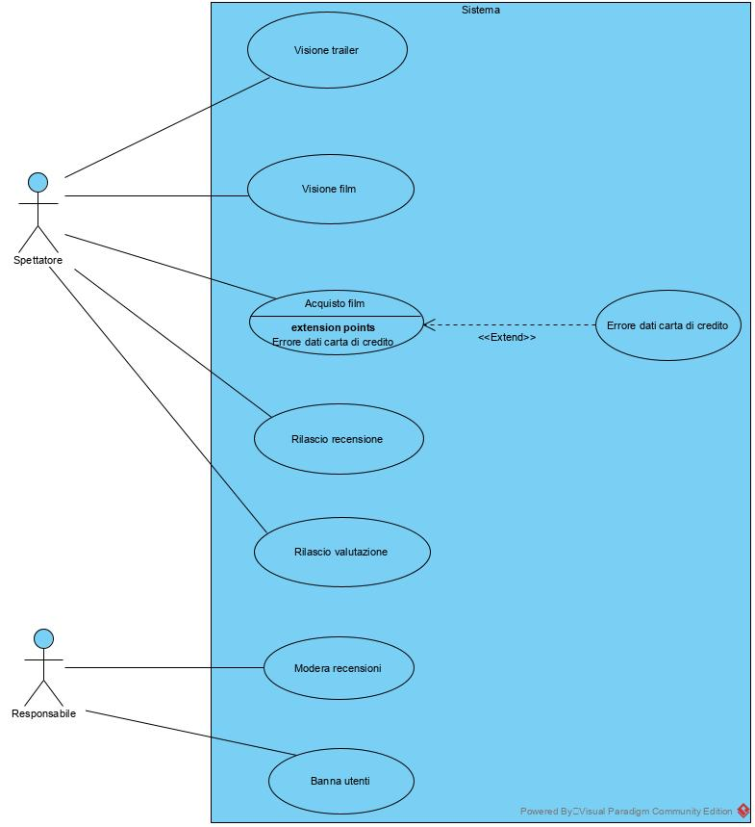

|  |  |  |
| --- | --- | --- |
| **ID** | UC_19 | |
| **Nome Use Case** | Visione trailer | |
| **Attori** | Spettatore | |
| **Flusso di eventi** | Spettatore  1)Lo spettatore preme sul film che gli interessa  3)Lo spettatore preme sul pulsante visiona trailer | Sistema  2)Il sistema mostra le informazioni disponibili del film selezionato  4)Il sistema mostra un player multimediale in cui viene riprodotto il trailer |
| **Entry condition** | Lo spettatore loggato sta eseguendo lo UC_5 (sfoglia catalogo per genere) | |
| **Exit condition** | Lo spettatore riesce a visionare il trailer di un film con successo | |
| **Eccezioni** | * Il trailer del film non è disponibile | |

|  |  |  |
| --- | --- | --- |
| **ID** | UC_19.1 | |
| **Nome Use Case** | Trailer non disponibile (DUBBIO) | |
| **Attori** | Spettatore | |
| **Flusso di eventi** | Spettatore  1)Lo spettatore preme sul pulsante visiona trailer | Sistema  2)Il sistema mostra un messaggio che il trailer del film selezionato non è disponibile |
| **Entry condition** | Lo spettatore loggato sta eseguendo lo UC_17 e si trova al passo 2 | |
| **Exit condition** | Lo spettatore riesegue lo UC_17 | |
| **Eccezioni** |  | |

|  |  |  |
| --- | --- | --- |
| **ID** | UC_20 | |
| **Nome Use Case** | Visione film | |
| **Attori** | Spettatore | |
| **Flusso di eventi** | Spettatore  Lo spettatore seleziona uno dei film che ha acquistato  Lo spettatore preme il pulsante “guarda film” | Sistema  Il sistema mostra le informazioni e le operazioni disponibili del film selezionato  Il sistema avvia il player multimediale per riprodurre il film |
| **Entry condition** | Lo spettatore loggato ha eseguito lo UC_18 (Visualizza film acquistati) | |
| **Exit condition** | Lo spettatore riesce a vedere il film acquistato | |
| **Eccezioni** |  | |

|  |  |  |
| --- | --- | --- |
| **ID** | UC_21 | |
| **Nome Use Case** | Acquisto film | |
| **Attori** | Spettatore | |
| **Flusso di eventi** | Spettatore  1)Lo spettatore seleziona il film che desidera acquistare  3)Lo spettatore preme il pulsante acquista  5)Lo spettatore compila il form e preme il pulsante acquista | Sistema  2)Il sistema mostra le informazioni del film con un pulsante acquista e relativo prezzo  4)Il sistema mostra il form 19.0.1 da compilare con i dati della carta di credito  6)Il sistema mostra un messaggio che l’acquisto è avvenuto con successo e aggiunge il film alla lista dei film acquistati dallo spettatore |
| **Entry condition** | Lo spettatore loggato ha eseguito lo UC_8 (sfoglia catalogo per sezione novità) | |
| **Exit condition** | Lo spettatore acquista il film con successo | |
| **Eccezioni** | * Errore dati carta di credito durante la compilazione del form | |

|  |
| --- |
| **ID form: 19.0.1** |
| **Campo** | **Completamento** | **Vincolo** |
| **Nome intestatario carta** | Obbligatorio |  |
| **Cognome intestatario carta** | Obbligatorio |  |
| **Numero carta** | Obbligatorio | Stringa numerica di 16 cifre |
| **Scadenza carta** | Obbligatorio |  |
| **Codice di sicurezza carta** | Obbligatorio | Codice numerico di 3 cifre |

|  |  |  |
| --- | --- | --- |
| **ID** | UC_21.1 | |
| **Nome Use Case** | Errore dati carta di credito | |
| **Attori** | Spettatore | |
| **Flusso di eventi** | Utente  Lo spettatore compila il form e preme il pulsante acquista | Sistema  Il sistema mostra un messaggio di errore sulla compilazione del form 19.0.1 |
| **Entry condition** | Lo spettatore sta eseguendo lo UC_19 e si trova al passo 4 | |
| **Exit condition** | Lo spettatore riesegue lo UC_19 dal passo 4 | |
| **Eccezioni** |  | |

|  |  |  |
| --- | --- | --- |
| **ID** | UC_22 | |
| **Nome Use Case** | Rilascio recensione | |
| **Attori** | Spettatore | |
| **Flusso di eventi** | Spettatore  Lo spettatore preme sul pulsante rilascia una recensione  Lo spettatore scrive la recensione nell’area di testo e preme il pulsante rilascia una recensione | Sistema  Il sistema mostra un area di testo in cui lo spettatore può scrivere  Il sistema invia la recensione al responsabile e mostra un messaggio che la recensione è stata effettuata con successo |
| **Entry condition** | Lo spettatore loggato ha eseguito lo UC_20 (Visione film) | |
| **Exit condition** | Lo spettatore rilascia con successo una recensione | |
| **Eccezioni** |  | |

|  |  |  |
| --- | --- | --- |
| **ID** | UC_23 | |
| **Nome Use Case** | Rilascio valutazione | |
| **Attori** | Spettatore | |
| **Flusso di eventi** | Spettatore  Lo spettatore preme sul pulsante rilascia una valutazione  Lo spettatore seleziona il punteggio da 1 a 5 stelle che vuole rilasciare per la valutazione del film | Sistema  Il sistema mostra un form con una barra composta da 5 stelline  Il sistema invia la valutazione al responsabile e mostra un messaggio che la valutazione è stata effettuata con successo |
| **Entry condition** | Lo spettatore loggato ha eseguito lo UC_20 (Visione film) | |
| **Exit condition** | Lo spettatore rilascia con successo una valutazione | |
| **Eccezioni** |  | |

|  |  |  |
| --- | --- | --- |
| **ID** | UC_24 | |
| **Nome Use Case** | Modera recensioni | |
| **Attori** | Responsabile | |
| **Flusso di eventi** | Responsabile  1)Il responsabile seleziona un film  3)Il responsabile seleziona una recensione di un utente e preme il pulsante modera recensione  5)Il responsabile compila l’area di testo per moderare la recensione dell’utente e preme il pulsante invia moderazione | Sistema  2)Il sistema mostra le informazioni, opzioni, recensioni e valutazioni del film selezionato  4)Il sistema mostra un area di testo  6)Il sistema mostra un messaggio che la recensione è stata moderata con successo |
| **Entry condition** | Il responsabile ha eseguito lo UC_7 (Sfoglia per tutti i film) | |
| **Exit condition** | Il responsabile modera con successo la recensione di un utente | |
| **Eccezioni** |  | |

|  |  |  |
| --- | --- | --- |
| **ID** | UC_25 | |
| **Nome Use Case** | Banna utente | |
| **Attori** | Responsabile | |
| **Flusso di eventi** | Responsabile  Il responsabile preme il pulsante banna utente  Il responsabile preme il pulsante per confermare il ban dell’utente | Sistema  Il sistema mostra un messaggio in cui si chiede se si è sicuri di bannare quell’utente  Il sistema mostra un messaggio che l’utente è stato bannato con successo |
| **Entry condition** | Il responsabile sta eseguendo lo UC_21 (Modera recensione) e si trova al passo 4 | |
| **Exit condition** | Il responsabile banna con successo un utente | |
| **Eccezioni** |  | |

* 1. **Diagramma delle classi**

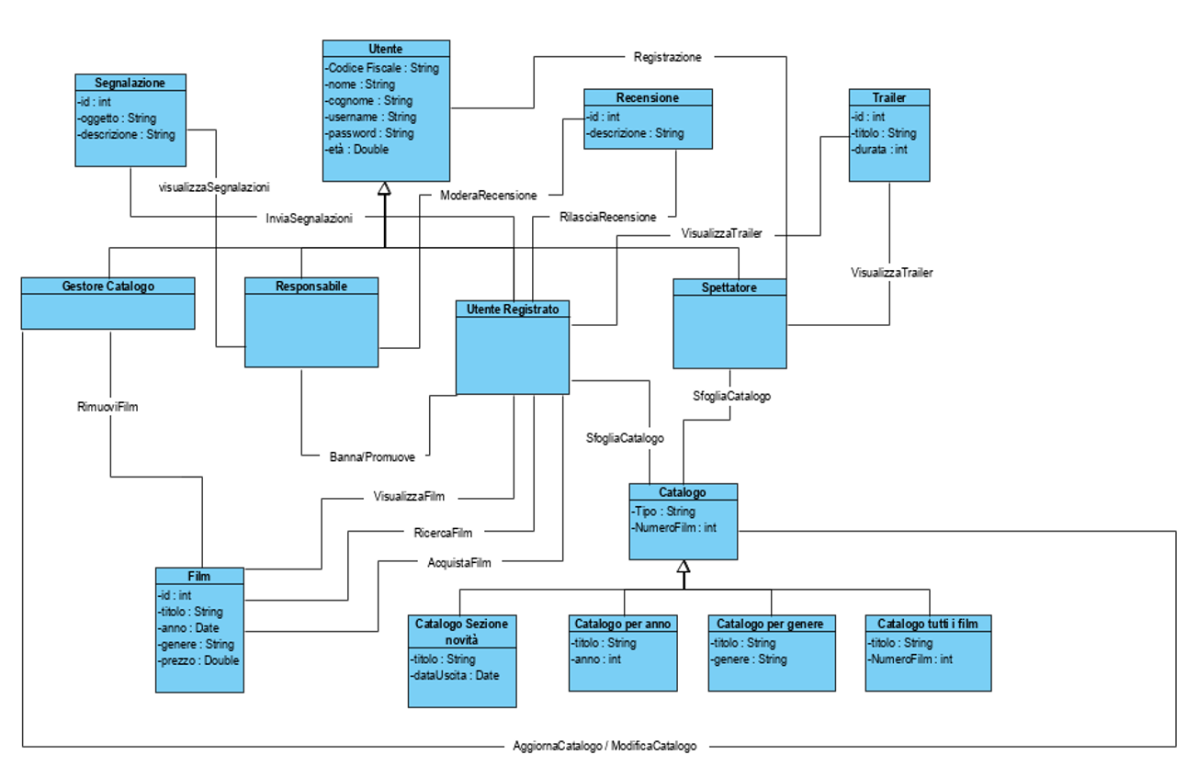

* 1. **Sequence Diagram**

**SD_0 – Gestione autenticazione**

**SD_01 – Login**

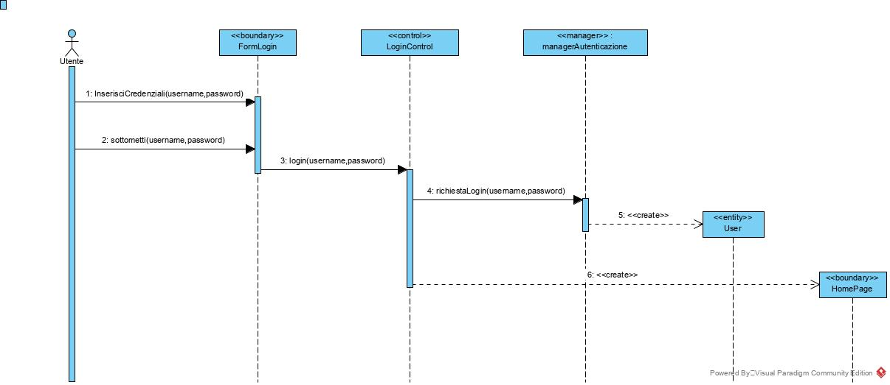

**SD_02 – Logout**

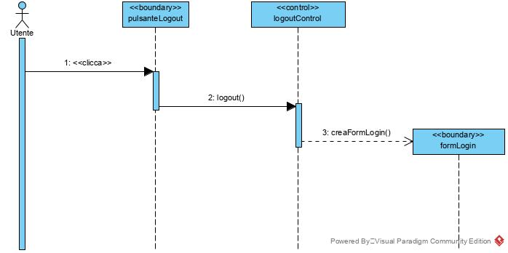

**SD_02 – Recupero Password**

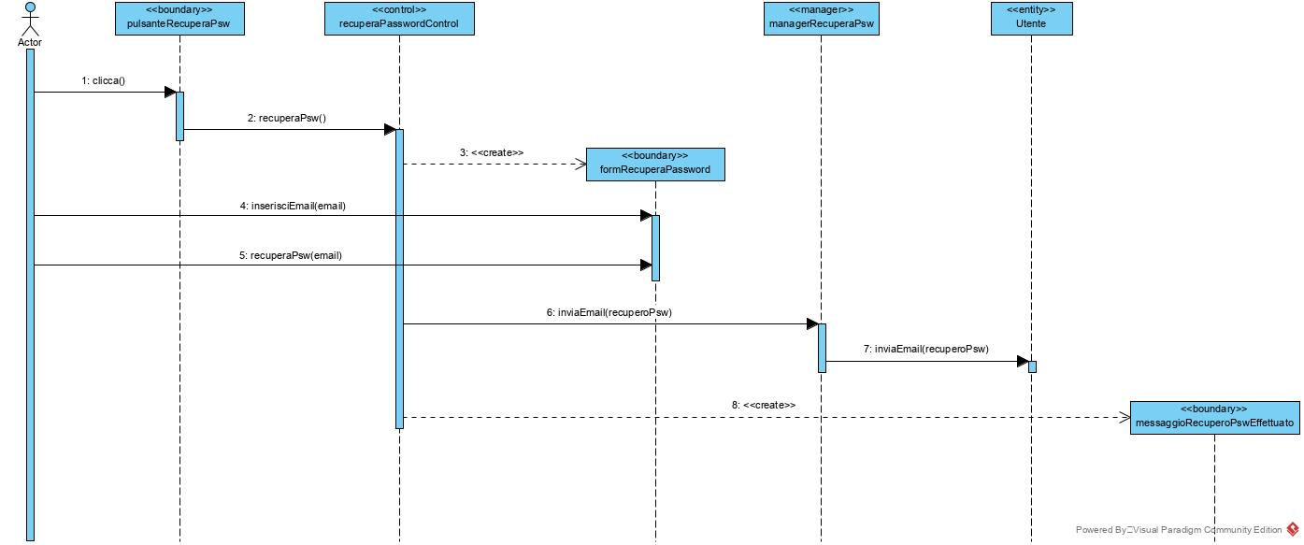

**SD_1 – Gestione Catalogo**

**SD_1.1 – Ricerca Film**

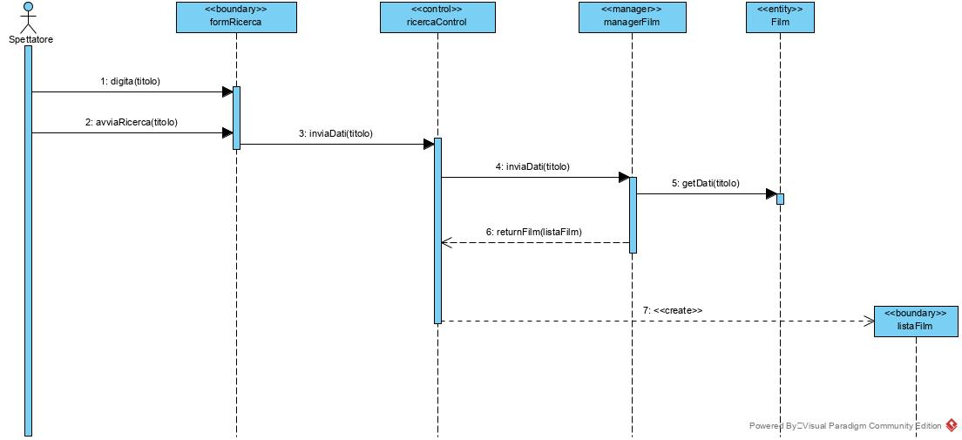

**SD_1.2 – Sfoglia catalogo per genere**

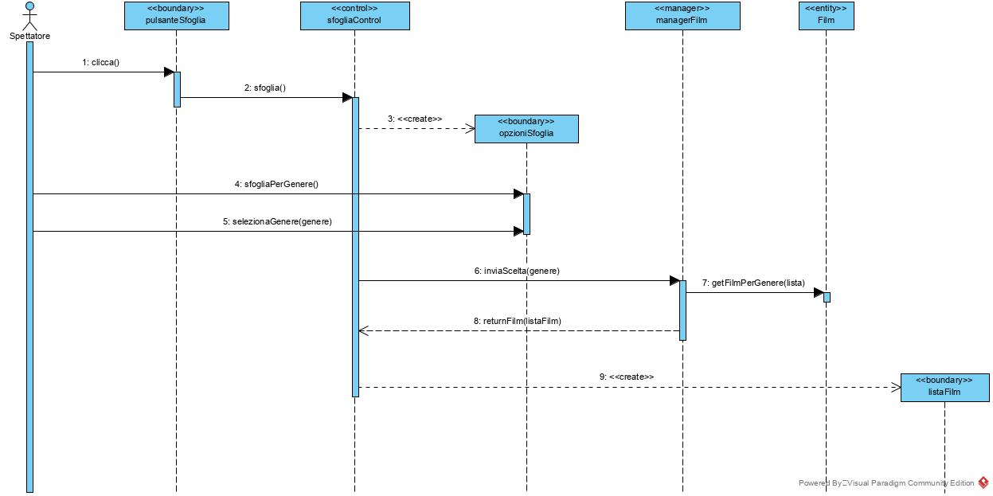

**SD_1.3 – Rimozione film dal catalogo**

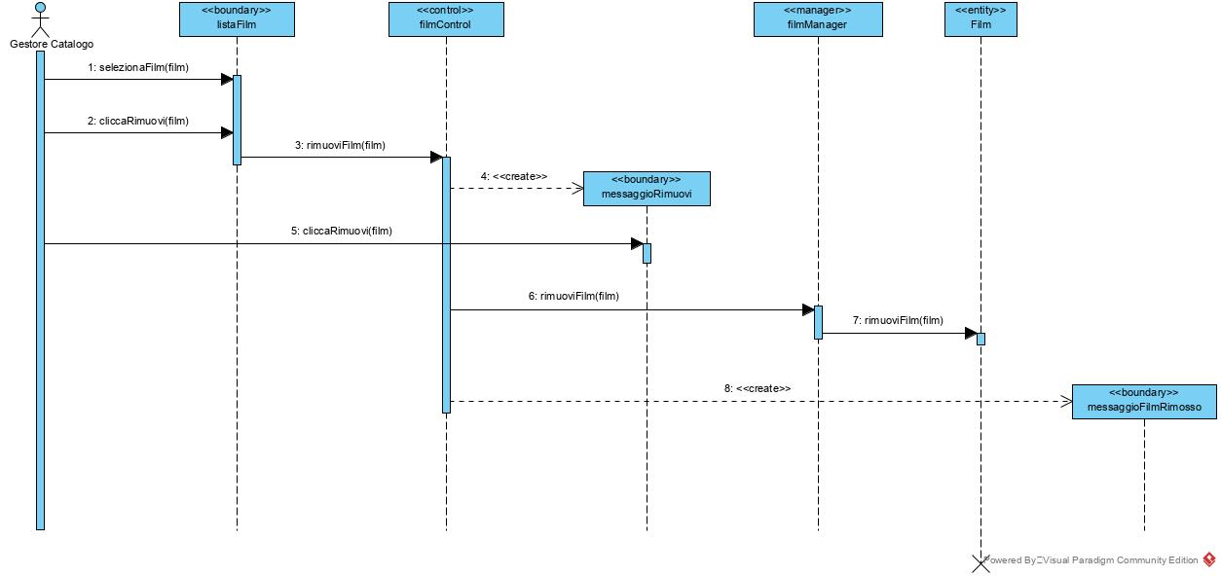

**SD_1.4 – Aggiorna sezione novità**

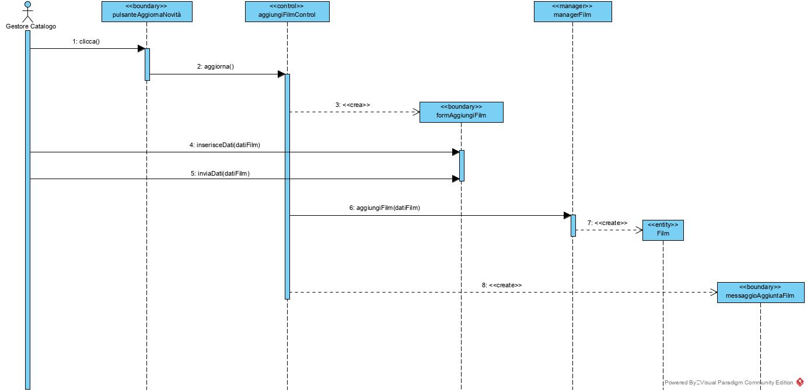

**SD_1.5 – Richiesta aggiunta film (dubbio gestore catalogo)**

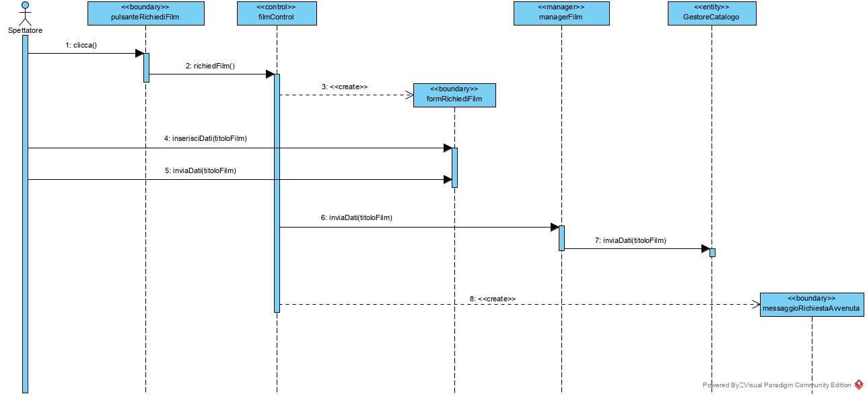

**SD_1.6 – Modifica catalogo**

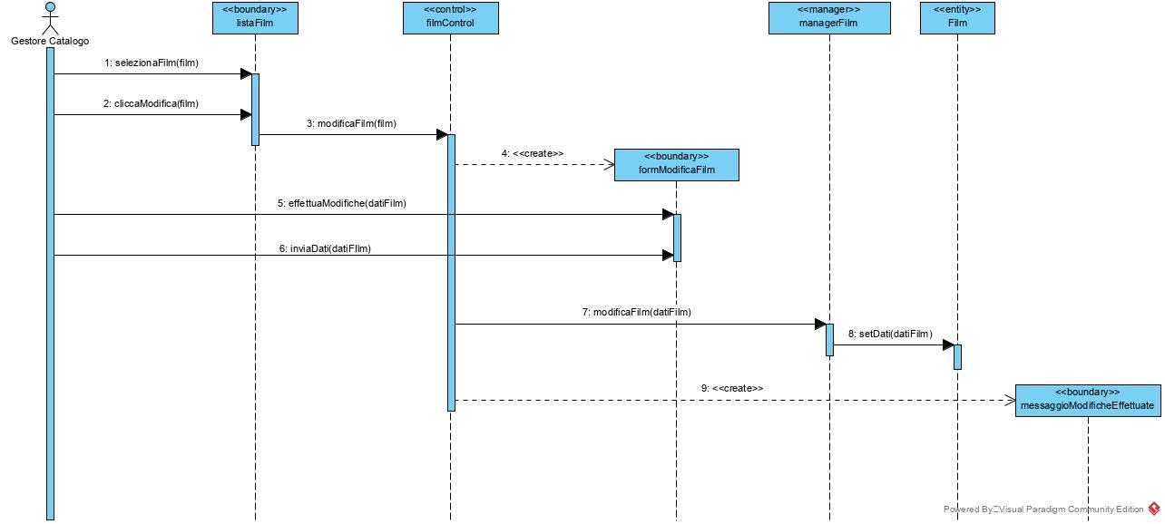

**SD_2 – Gestione Account**

**SD_2.1 – Visualizza dati personali**

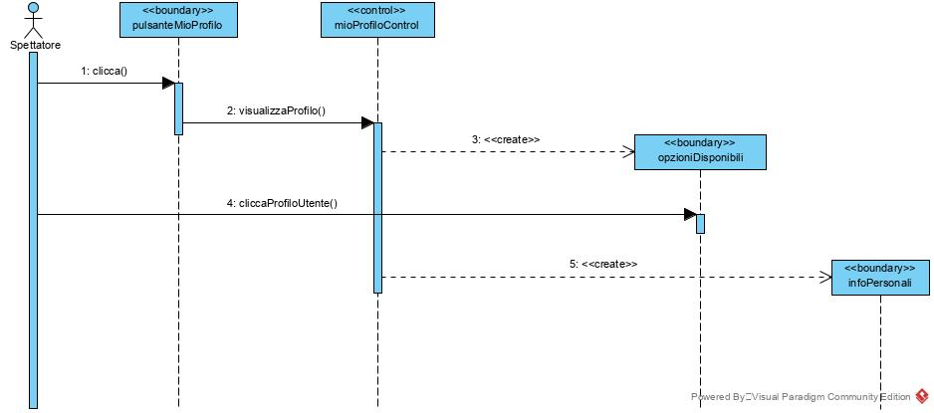

**SD_2.2 – Modifica dati personali**

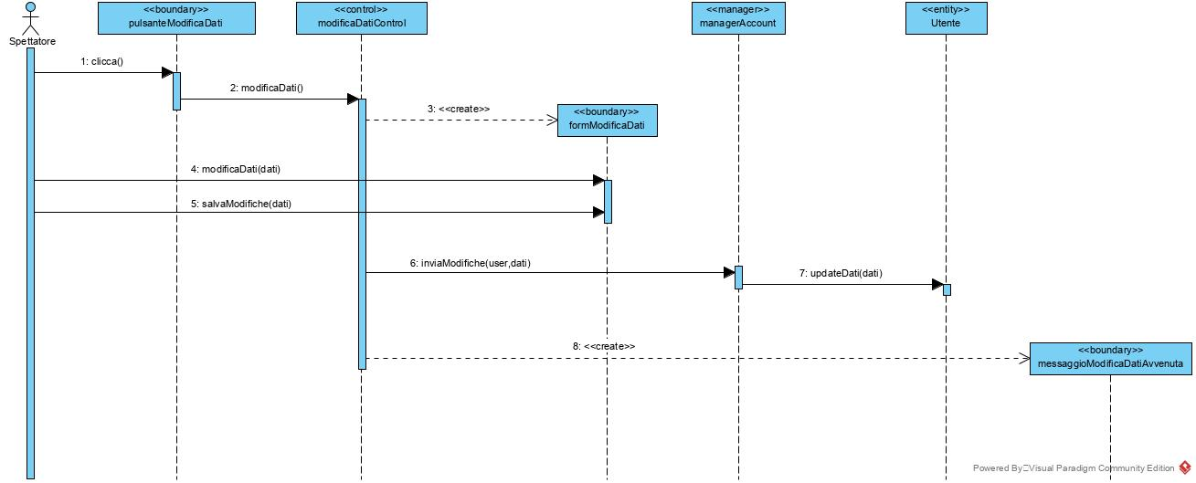

**SD_2.3 – Modifica dati password**

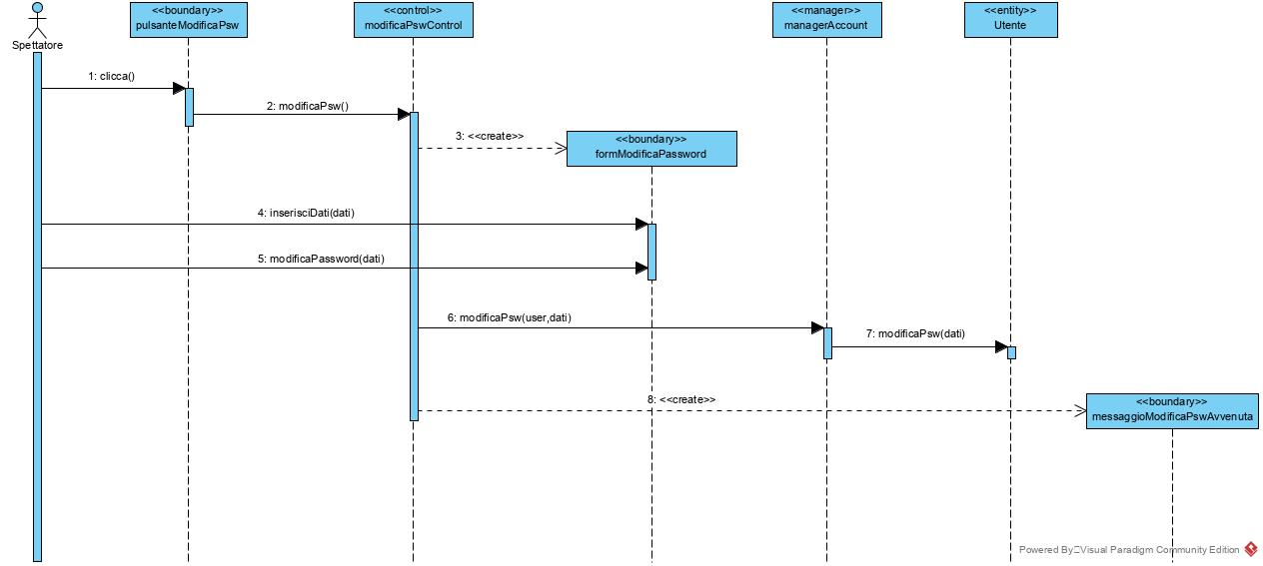

**SD_2.4 – Invia segnalazione**

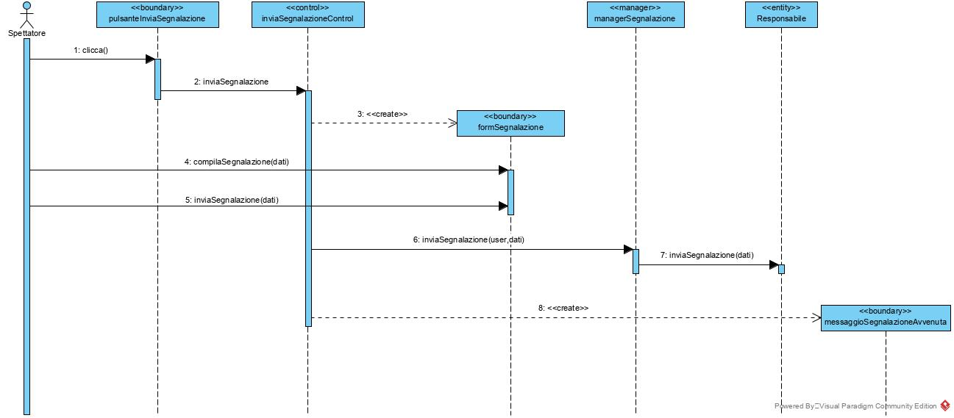

**SD_3 – Gestione visione contenuti**

**SD_3.1 – Visione trailer**

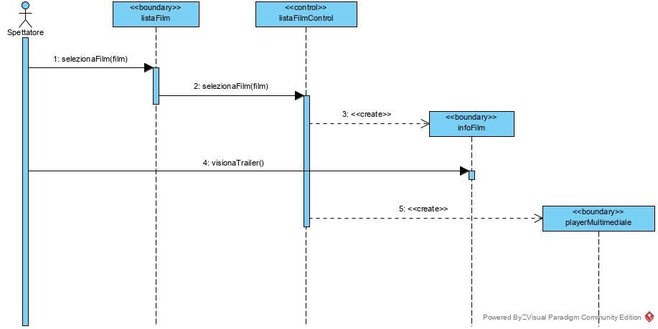

**SD_3.2 – Visione trailer**

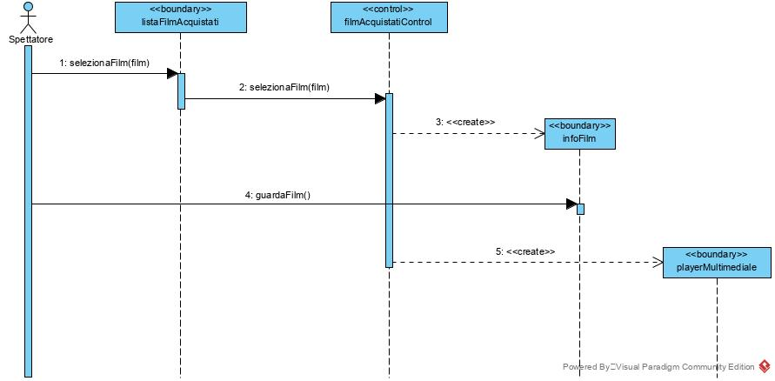

**SD_3.3 – Acquisto film**

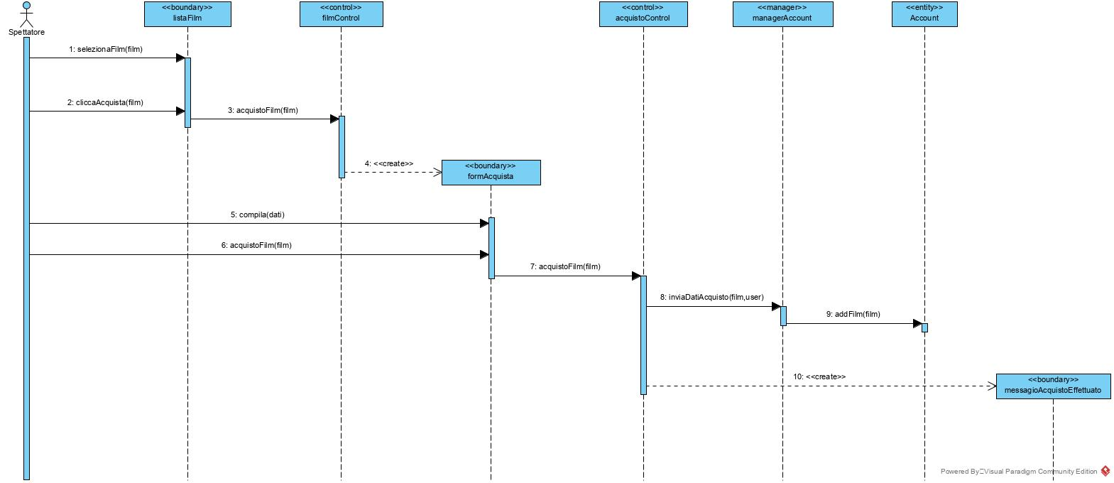

**SD_3.4 – Rilascio recensione**

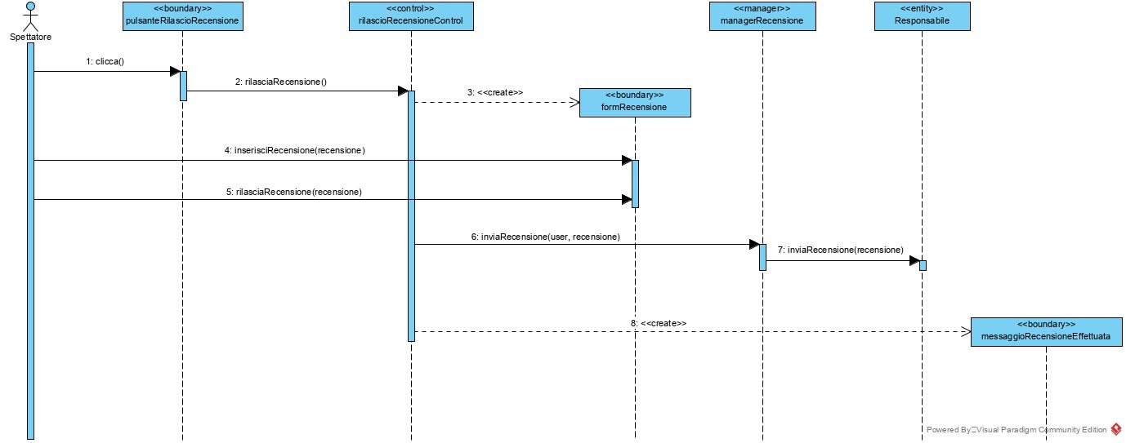

**SD_3.5 – Rilascio valutazione**

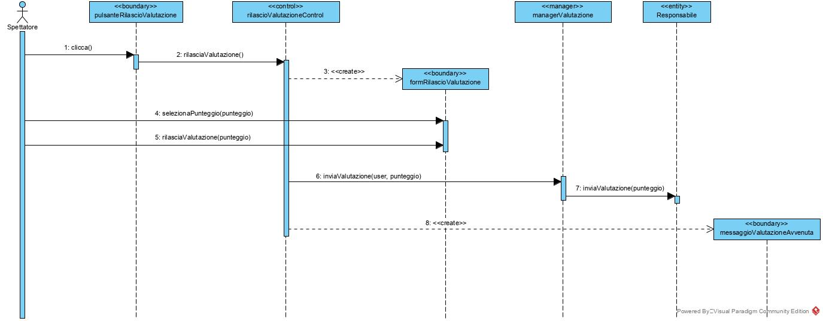

**SD_3.6 – Modera recensioni**

* 1. **Statechart Diagram**

**Richiesta**

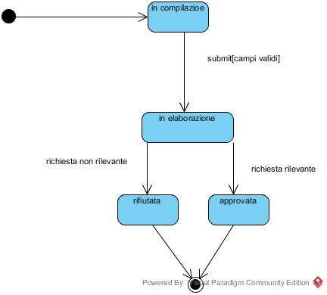

* 1. **Activity Diagram**

**Censio**

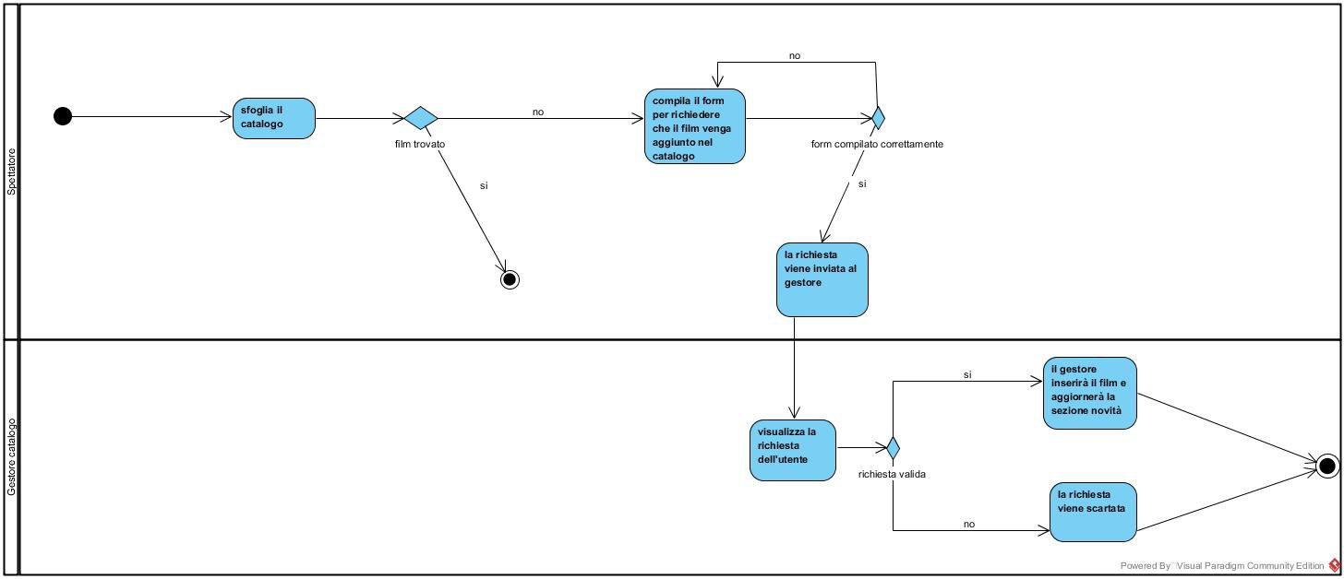

**ensio**

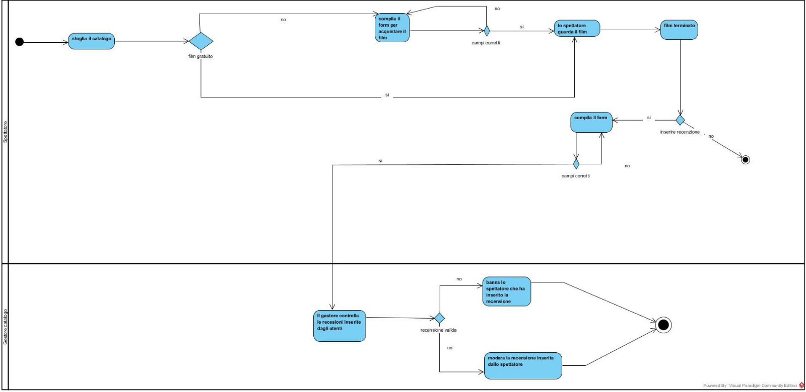

* 1. **Path navigazionali**
  2. **Mockup**

**5 GLOSSARIO**